โครงการศึกษาความหลากหลายทางชีวภาพของพืชในบ้านบาโรย ป่าผาดำ ของทรัพยากรชีวภาพของพืชโดยการมีส่วนร่วมของเยาวชนเครือข่ายต้นกล้ารักษาคลองอู่ตะเภา
ผู้วิจัย
อ.มาลินี กาญจนวงษ์

พื้นที่เป้าหมาย
บ้านบาโรย ป่าผาดำ ต.ปาดังเบซาร์ อ.สะเดา จ.สงขลา

กลุ่มเป้าหมาย/ผู้ได้รับประโยชน์
เยาวชนเครือข่ายต้นกล้ารักษ์คลองอู่ตะเภา และโครงการวิถีอาเซียนคนรักษ์ลุ่มน้ำคลองอู่ตะเภาโซนปลายน้ำ
วัตถุประสงค์
    - เพื่อสำรวจและเก็บรวบรวม จัดทำบัญชีรายชื่อของพรรณพืช (Species list) และศึกษาสังคมพืช ในบริเวณป่าต้นน้ำคลองอู่ตะเภา โดยเน้นกลุ่มพืชที่มีท่อลำเลียง
    - เพื่อให้ทราบข้อมูลพื้นฐานของทรัพยากรชีวภาพของพืชที่เหลืออยู่ในปัจจุบัน และใช้ในการเทียบเคียงกันพื้นที่อื่นๆ ในป่าผาดำเพื่อเป็นประโยชน์ต่อการจัดการและอนุรักษ์พื้นที่ป่าในอนาคต
    - เพื่อเสริมสร้างความรู้และจิตสำนึก ในการอนุรักษ์ความหลากหลายของพืชแก่เยาวชนเครือข่ายต้นกล้ารักษ์คลองอู่ตะเภาและผู้สนใจ
ประโยชน์ที่เกิดขึ้น
      - รูปแบบกระบวนการทำงานแบบมีส่วนร่วมของเครือข่ายต้นกล้า
      - ข้อมูลความหลากหลายทางชีวภาพของพืชในป่าต้นน้ำคลองอู่ตะเภา เพื่อใช้เป็นข้อมูลพื้นฐานของทรัพยากรชีวภาพของพืชที่เหลืออยู่ในปัจจุบัน และใช้ในการเทียบเคียงกันพื้นที่อื่นๆ ในป่าผาดำเป็นประโยชน์ ต่อการจัดการและอนุรักษ์พื้นที่ป่าในอนาคต
- บัญชีรายชื่อของพรรณพืช (Species list) ของพรรณพืช ในป่าต้นน้ำคลองอู่ตะเภา
การขยายผล
เยาวชนต้นกล้ารักษ์ลุ่มน้ำคลองอู่ตะเภา และครูแกนนำรักษ์ลุ่มน้ำคลองอู่ตะเภา โดยกลุ่มประชากรทั้งสองกลุ่มนี้จะเป็นตัวแทนที่เข้าไปสร้างกระบวนการในชุมชนทั้งสามโซน คือ โซนต้นน้ำ-โซนกลางน้ำ-โซนปลายน้ำ ของลุ่มน้ำ ต่อไป
วิธีการวิจัย : โครงการได้จัดดำเนินการบูรณาการ่วมกับโครงการวิถีอาเซียนคนรักษ์ลุ่มน้ำคลองอู่ตะเภาโซนปลายน้ำ ออกแบบกิจกรรมฯ ที่สอดคล้องกันในเรื่องการศึกษาปัจจัยทางชีวภาพและกายภาพของสิ่งแวดล้อมของพื้นที่ศึกษา โดยจัดในรูปแบบค่ายต้นกล้ารักษ์ลุ่มน้ำคลองอู่ตะเภาวิถีอาเซียน และมีการสอดแทรกการใช้ภาษาอังกฤษในการสื่อสารภายในค่าย ฯ
ขั้นตอนการดำเนินงาน
ขั้นวางแผน (ก.พ.57)
- ประชุมเพื่อวางแผนงานจัดกิกรรมของโครงการ
- ประสานเครือข่ายต้นกล้าเครือข่ายต้นกล้ารักษ์คลองอู่ตะเภา
- ประสานกับโรงเรียน ต.ช.ด. บ้านบาโรย และสำนักงานชั่วคราวหน่วยอนุรักษ์และจัดการต้นน้ำคลองอู่ตะเภากรมอุทยานแห่งชาติสัตว์ป่าและพันธุ์พืช
-จัดโครงการโดยแบ่งเป็น 2 ระยะ คือ ระยะที่ 1 ระหว่างวันที่ 7-9 เมษายน 2557 และระยะที่ 2 วันที่ 5-7 มิถุนายน 2557
ขั้นดำเนินการ
- บรรยายเชิงเสวนา เรื่อง ความสำคัญของความหลากหลายทางชีวภาพของพืช (7 เม.ย.2557)
- กิจกรรม ค่ายต้นกล้ารักษ์ลุ่มน้ำคลองอู่ตะเภาวิถีอาเซียน“ผจญภัยป่าผาดำ” ครั้งที่ 1
- ทำกิจกรรมสำรวจพันธุ์ไม้ (Survey vascular plants)
- ถ่ายภาพ ต้นไม้ ( ดอก ผล ใบ ลักษณะต้น)
- สอบถามชื่อต้นไม้
- ความสำคัญของความหลากหลายทางชีวภาพของพืช ต่อท้องถิ่น
- ทำยังไงกันดีกับการอนุรักษ์พื้นที่ป่าในอนาคต
- จัดทำบัญชีรายชื่อของพรรณพืช (Species list) บริเวณป่าต้นน้ำคลองอู่ตะเภาโดยเน้นกลุ่มพืชที่มีท่อลำเลียงครั้งที่ (1เม.ย.2557)
- คุยให้ฟังเรื่องความสำคัญของความหลากหลายทางชีวภาพของพืชต่อสังคมสิ่งมีชีวิตในป่าผาดำ บ้านบาโรย (5 มิ.ย.2557)
- การบริหารออกแบบการเก็บข้อมูลพรรณไม้
- กิจกรรมค่ายต้นกล้ารักษ์ลุ่มน้ำคลองอู่ตะเภาวิถีอาเซียน“ผจญภัยป่าผาดำ” ครั้งที่ 2
- แบ่งพื้นที่สำรวจโดยใช้สำนักงานชั่วคราวหน่วยอนุรักษ์และจัดการต้นน้ำคลองอู่ตะเภากรมอุทยานแห่งชาติสัตว์ป่าและพันธุ์พืชเป็นจุดเริ่มต้นไปทางทิศตะวันออกเฉียงเหนือ ทิศตะวันตกและทิศเหนือ
- สมาชิกค่าย 3 กลุ่ม วางแผนการออกแบบการเก็บข้อมูลพรรณไม้ โดยแบ่งเป็น กลุ่มไม้ยืนต้น 1 กลุ่ม และไม้พุ่ม 2 กลุ่ม
- ทำกิจกรรมสำรวจพันธุ์ไม้ (Survey vascular plants)
- ถ่ายภาพ ต้นไม้ ( ดอก , ผล , ใบ และ ลักษณะต้น)
- สอบถามชื่อต้นไม้
- ความสำคัญของความหลากหลายทางชีวภาพของพืช ต่อท้องถิ่น
- แต่ละกลุ่มนำเสนอข้อมูลการสำรวจพันธ์ไม้ในภาคกลางคืน ณ ค่าย กกท.ต.บ้านพรุ อ.หาดใหญ่ จ.สงขลา
ขั้นสรุปผล (ส.ค.57)
- ประมวลข้อมูลที่ได้จากการดำเนินการ
- วิเคราะห์และสรุปรายงาน
การติดตามโครงการ
เกณฑ์ | มี | ไม่มี | อย่างไร | รูปภาพ
- ผลการดำเนินงานเป็นประโยชน์ต่อชุมชน/พื้นที่ | / |  | มีการให้ความรู้แก่เยาวชน เสริมสร้างความรู้และจิตสำนึก ในการอนุรักษ์ความหลากหลายของพืชแก่เยาวชนเครือข่ายต้นกล้ารักษ์คลองอู่ตะเภาและผู้ที่สนใจ | 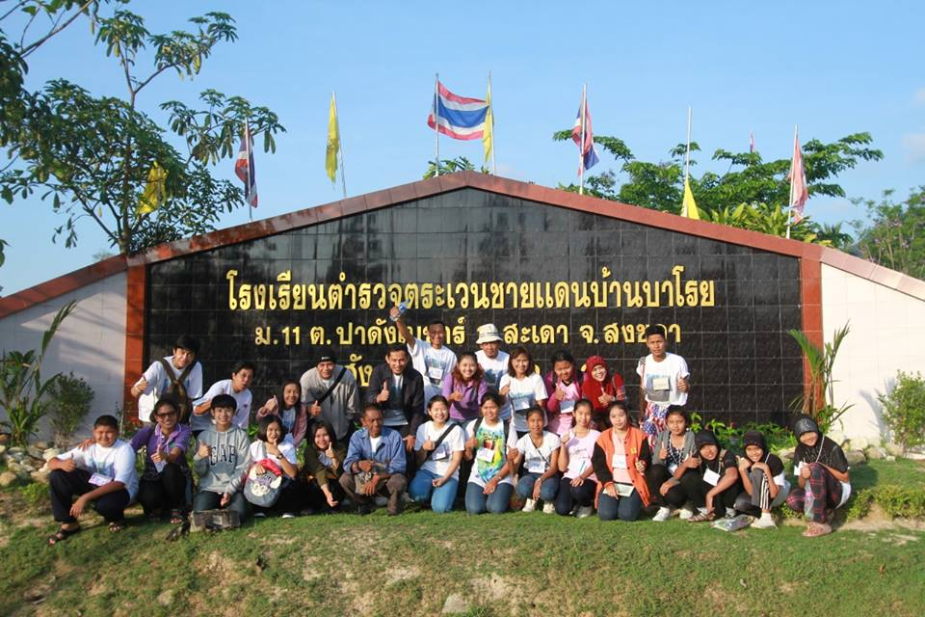  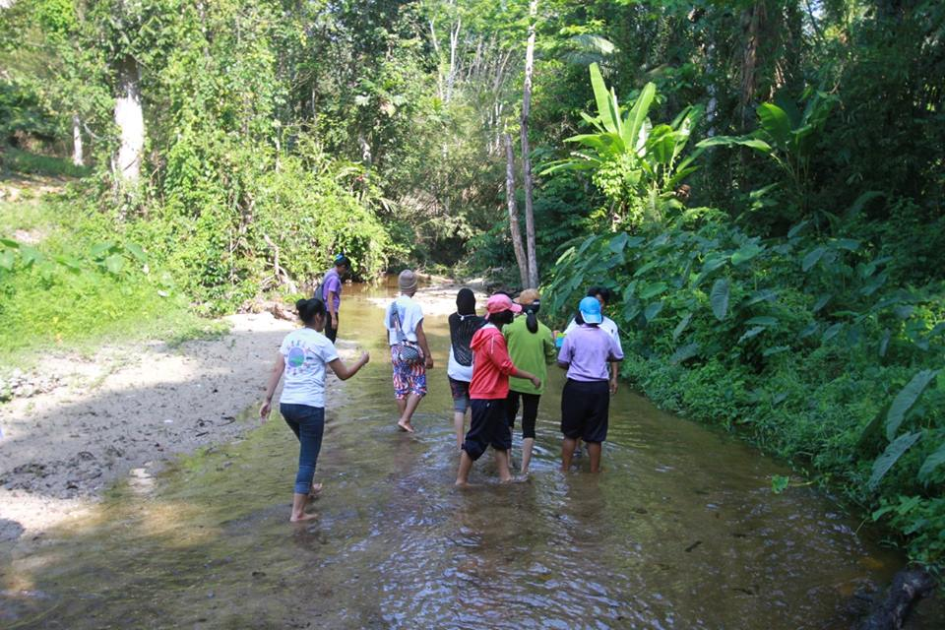  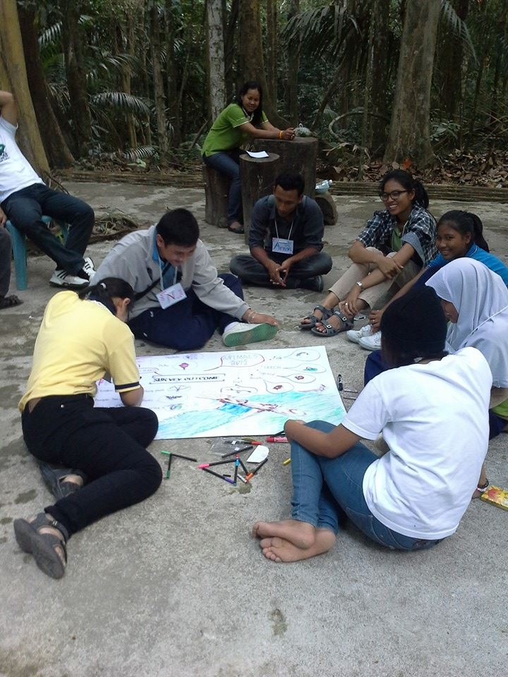
- มีการดำเนินงานที่ต่อเนื่อง | / |  | มีการต่อยอดจากงานวิจัย โดยการจัดค่ายเกี่ยวกับระบบนิเวศให้กับเยาวชนอย่างต่อเนื่อง
- มีการขยายผลในเชิงจำนวนสมาชิก พื้นที่ร่วมดำเนินกิจกรรม | / |  | มีการจัดค่ายเกี่ยวกับระบบนิเวศให้กับนักเรียนในกลุ่มอื่นๆ คือ นักเรียนโครงการ SMP ของโรงเรียนหาดใหญ่วิทยาลัย 2 ซึ่งจะผลัดเปลี่ยนกันไปในแต่ละรุ่นและสถานที่
- มีการเรียนรู้และพัฒนา | / |  | กลุ่มประชากรทั้งสองกลุ่มคือ เยาวชนต้นกล้ารักษ์ลุ่มน้ำคลองอู่ตะเภา และครูแกนนำรักษ์ลุ่มน้ำคลองอู่ตะเภา จะเป็นตัวแทนที่เข้าไปสร้างกระบวนการในการอนุรักษ์ชุมชนทั้งสามโซน คือ โซนต้นน้ำ-โซนกลางน้ำ-โซนปลายน้ำ ของลุ่มน้ำ ต่อไป
- มีความสามารถในการบริการจัดการสู่ความยั่งยืน เช่น มีการระดมทุน มีองค์กรชุมชนทำหน้าที่ประสาน กำกับดูแล | / |  | มีการนำข้อมูลจากงานวิจัยมาใช้จัดค่ายให้นักเรียนโครงการ SMP โดยในการจัดค่ายให้กับนักเรียนในทุกๆปี โดยในแต่ละครั้งจะได้งบประมาณมาจากทางโรงเรียน

